PROGETTO ARCADIUM — ACE5

Progettazione del diagramma ER
Milestone M1 — Analisi Dati & Progettazione DB · Task T4

1. Obiettivo
Questo task realizza il diagramma Entità-Relazioni (ER) del catalogo: il modello concettuale che descrive le entità del dominio, le loro associazioni e i vincoli di integrità. È il deliverable centrale della progettazione di M1 e la base da cui, nella Milestone M2, si derivano le tabelle e le istruzioni DDL. Il modello formalizzato nel task T3 viene qui espresso in forma di diagramma.

2. Strumento e notazione
Il diagramma è stato realizzato con designER, lo strumento di modellazione Entità-Relazione sviluppato dal Prof. Fiori e utilizzato durante le lezioni in aula. designER adotta la notazione E-R con cardinalità min-max.
Un diagramma ER descrive il dominio attraverso tre costrutti fondamentali:
- Entità (rettangoli): gli oggetti del dominio dotati di esistenza propria — ad esempio il gioco o il genere.
- Associazioni (rombi): i legami logici fra entità — ad esempio «un gioco appartiene a un genere».
- Attributi (ellissi): le proprietà delle entità; l’attributo identificatore (chiave) è sottolineato.
Ogni partecipazione di un’entità a un’associazione è quantificata da una coppia di cardinalità (min, max): il minimo indica se la partecipazione è opzionale (0) o obbligatoria (1), il massimo se è singola (1) o multipla (N). Il modello usa inoltre due costrutti specifici: l’entità debole (rettangolo a doppio bordo), priva di un identificatore proprio e dipendente da un’altra entità tramite una relazione identificante (rombo a doppio bordo); la sua chiave parziale è sottolineata con tratteggio.

3. Perimetro del modello
Il diagramma copre la parte statica del catalogo, derivata dal file steam_games.json. La parte dinamica — utenti, wishlist e backlog con i relativi stati — nasce dalla commessa e dai dati creati a runtime ed è modellata nel task T5; gli achievement interni e le notifiche nel task T7. Queste entità si agganceranno al catalogo tramite la chiave app_id.

4. Diagramma concettuale
La figura nella pagina seguente mostra il modello concettuale completo: l’entità centrale GAMES con i suoi trenta attributi, le sei entità di classificazione (lookup) e l’entità debole SCREENSHOT, collegate da otto associazioni con le rispettive cardinalità.

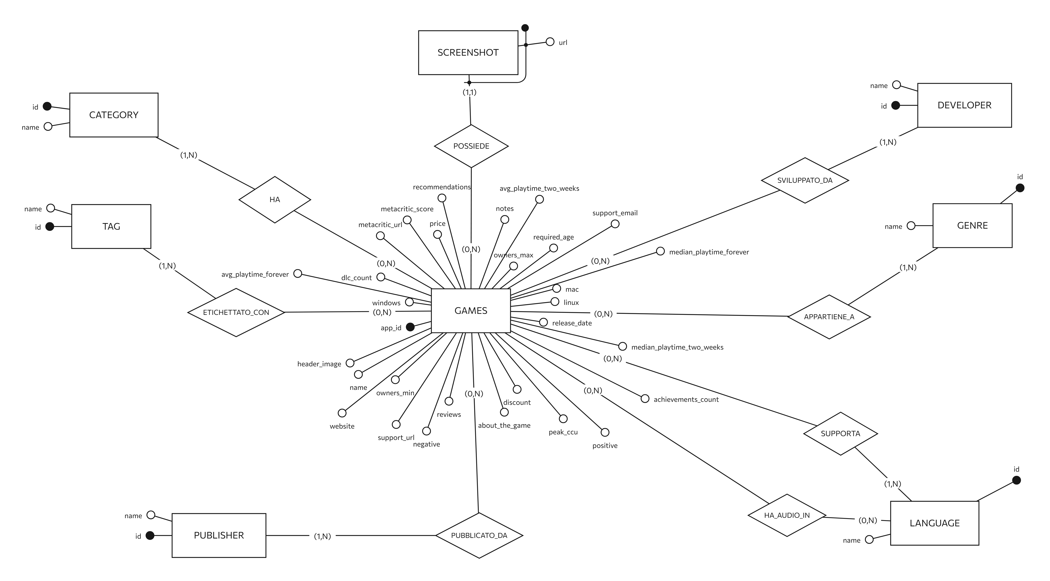
Figura 1 — Schema concettuale E-R del catalogo, realizzato con designER (strumento del Prof. Fiori). Parte statica derivata dal dataset Steam.

5. Entità
- GAMES — entità principale, il singolo gioco, identificata da app_id. Raccoglie tutti gli attributi a valore singolo: anagrafica, prezzo e sconto, piattaforme (windows/mac/linux), valutazioni, statistiche e i quattro tempi di gioco medi.
- language, developer, publisher, category, genre, tag — sei entità di classificazione (lookup). Ciascuna rappresenta un valore che si ripete su molti giochi, identificata da una chiave artificiale id con name univoco.
- SCREENSHOT — entità debole: non esiste senza il gioco a cui appartiene. È identificata dal gioco (tramite la relazione identificante POSSIEDE) più la propria chiave parziale url.

6. Associazioni e cardinalità
Associazione | lato GAMES | Altra entità | lato entità
SUPPORTA | (0,N) | language | (1,N)
HA_AUDIO_IN | (0,N) | language | (0,N)
SVILUPPATO_DA | (0,N) | developer | (1,N)
PUBBLICATO_DA | (0,N) | publisher | (1,N)
HA | (0,N) | category | (1,N)
APPARTIENE_A | (0,N) | genre | (1,N)
ETICHETTATO_CON | (0,N) | tag | (1,N)
POSSIEDE | (0,N) | screenshot | (1,1)
Lato GAMES è sempre (0,N) perché molti giochi hanno questi campi vuoti. Lato lookup è (1,N) perché un valore esiste solo se almeno un gioco lo usa; fa eccezione l’audio, dove language è (0,N) — le lingue con audio completo sono un sottoinsieme di quelle supportate. Lo screenshot è (1,1) perché appartiene a un solo gioco.

7. Vincoli di integrità
- Chiavi primarie: app_id per games; id surrogato per ogni lookup; chiave composta dei due FK per ogni tabella ponte; (app_id, url) per game_screenshot (entità debole).
- Unicità: name UNIQUE in ciascuna lookup; url UNIQUE in game_screenshot.
- Obbligatorietà: NOT NULL su games.name, sui name delle lookup e su tutte le chiavi esterne.
- Integrità referenziale: FK di ogni ponte verso games e verso la rispettiva lookup; game_screenshot verso games. ON DELETE CASCADE: eliminando un gioco si rimuovono i suoi collegamenti e i suoi screenshot.
- Domini su games: discount fra 0 e 100, price ≥ 0, owners_max ≥ owners_min, required_age ≥ 0.

8. Dal concettuale allo schema logico
La traduzione del modello concettuale in schema logico segue regole standard: ogni entità forte diventa una tabella; ogni associazione molti-a-molti diventa una tabella ponte con chiave composta dalle due chiavi esterne; l’entità debole game_screenshot diventa una tabella con chiave (app_id, url); per le lookup si adotta una chiave surrogata id con name UNIQUE. Lo schema risultante — quindici tabelle — e la sua implementazione in DDL PostgreSQL sono realizzati nella Milestone M2.

9. Convenzioni di naming
Nomenclatura da adottare nelle parti successive (DDL in M2):
- Tabella centrale: games (al plurale).
- Tabella ponte dell’audio: game_audio_language.
- Lookup: language, developer, publisher, category, genre, tag.
- Tabelle ponte: game_language, game_audio_language, game_developer, game_publisher, game_category, game_genre, game_tag.
- Entità debole: game_screenshot.

10. Prossimo passo
M1 prosegue con il task T5 (modello dati di utenti, wishlist e backlog con stati) e T7 (achievement e notifiche), che estendono il diagramma con le entità dinamiche collegate a games tramite app_id. La creazione effettiva delle tabelle (DDL PostgreSQL) avviene nella Milestone M2.

